Colegio hispano británico

Engranajes
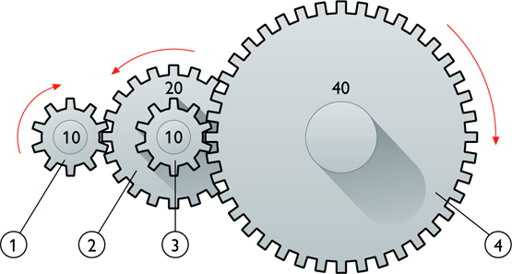Integrante:
Kimberly Staub
Curso: 1 medio “a”
Fecha: 05-09-2012
Profesor:
Jorge Arturo Lagos Garcés
Me he dedicado a hacer esta investigación de los engranajes porque mi profesor de tecnología lo requirió para así poder comprender mejor el nuevo proyecto que estamos haciendo en su clase, en este informe hablare sobre las funciones de un engranaje es decir para que sirven, que son, sus tipos y como se llaman .Para esta investigación he utilizad paginas como wikipedia y kalipedia
Los engranajes: son una especie de ruedas dentadas cuyos tamaños varían llamando a los más grandes corona y a los pequeños piñón. Su mecanismo se trata de que los dientes de uno de los engranajes calce con los espacios entre dientes de otro para así trasmitirle energía y el otro engranaje se mueva. Los engranajes sirven para transmitir energía y permitir que algo se mueva a través de el mecanismo, su fuente de energía puede ser manual o de otra categoría como con un motor. Hay diferentes tipos de engranajes, pero por ahora hablare de un tipo:
Los de eje paralelo
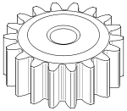
Los dientes rectos son los más simples que hay, se utilizan generalmente para velocidades pequeñas y medias.
Los cilíndricos con dientes helicoidales se caracterizan por su dentado oblicuo (medio cruzado) con respecto al eje de rotación al igual que el de los dientes rectos se usa para velocidades pequeñas y medianas, pero este tiene mayores ventajas por su dentado oblicuo con relación al eje de rotación. Los ejes de los engranajes helicoidales pueden ser paralelos o cruzarse

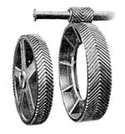
De helicoidales dobles de objetivo que consiguen es eliminar el empuje axial (empuje que da hacia los lados) que tienen los engranajes helicoidales simples. Los dientes de los dos engranajes forman una especie de “V”. Los engranajes dobles son una combinación de hélice derecha e izquierda. El empuje axial lo absorben los apoyos de los engranajes helicoidales es una desventaja de ellos y ésta se elimina por la reacción del empuje igual y opuesto de una rama simétrica de un engrane helicoidal doble.

Los engranajes transmiten energía para causar movimiento, su tamaño y tipo varían pero todos tienen la función de causar movimiento, sus fuentes de energía pueden ser tanto manual como de otro tipo. Los engranajes sin duda son una forma de causar movimiento de una manera sencilla debido a su forma de conectividad, etc.

